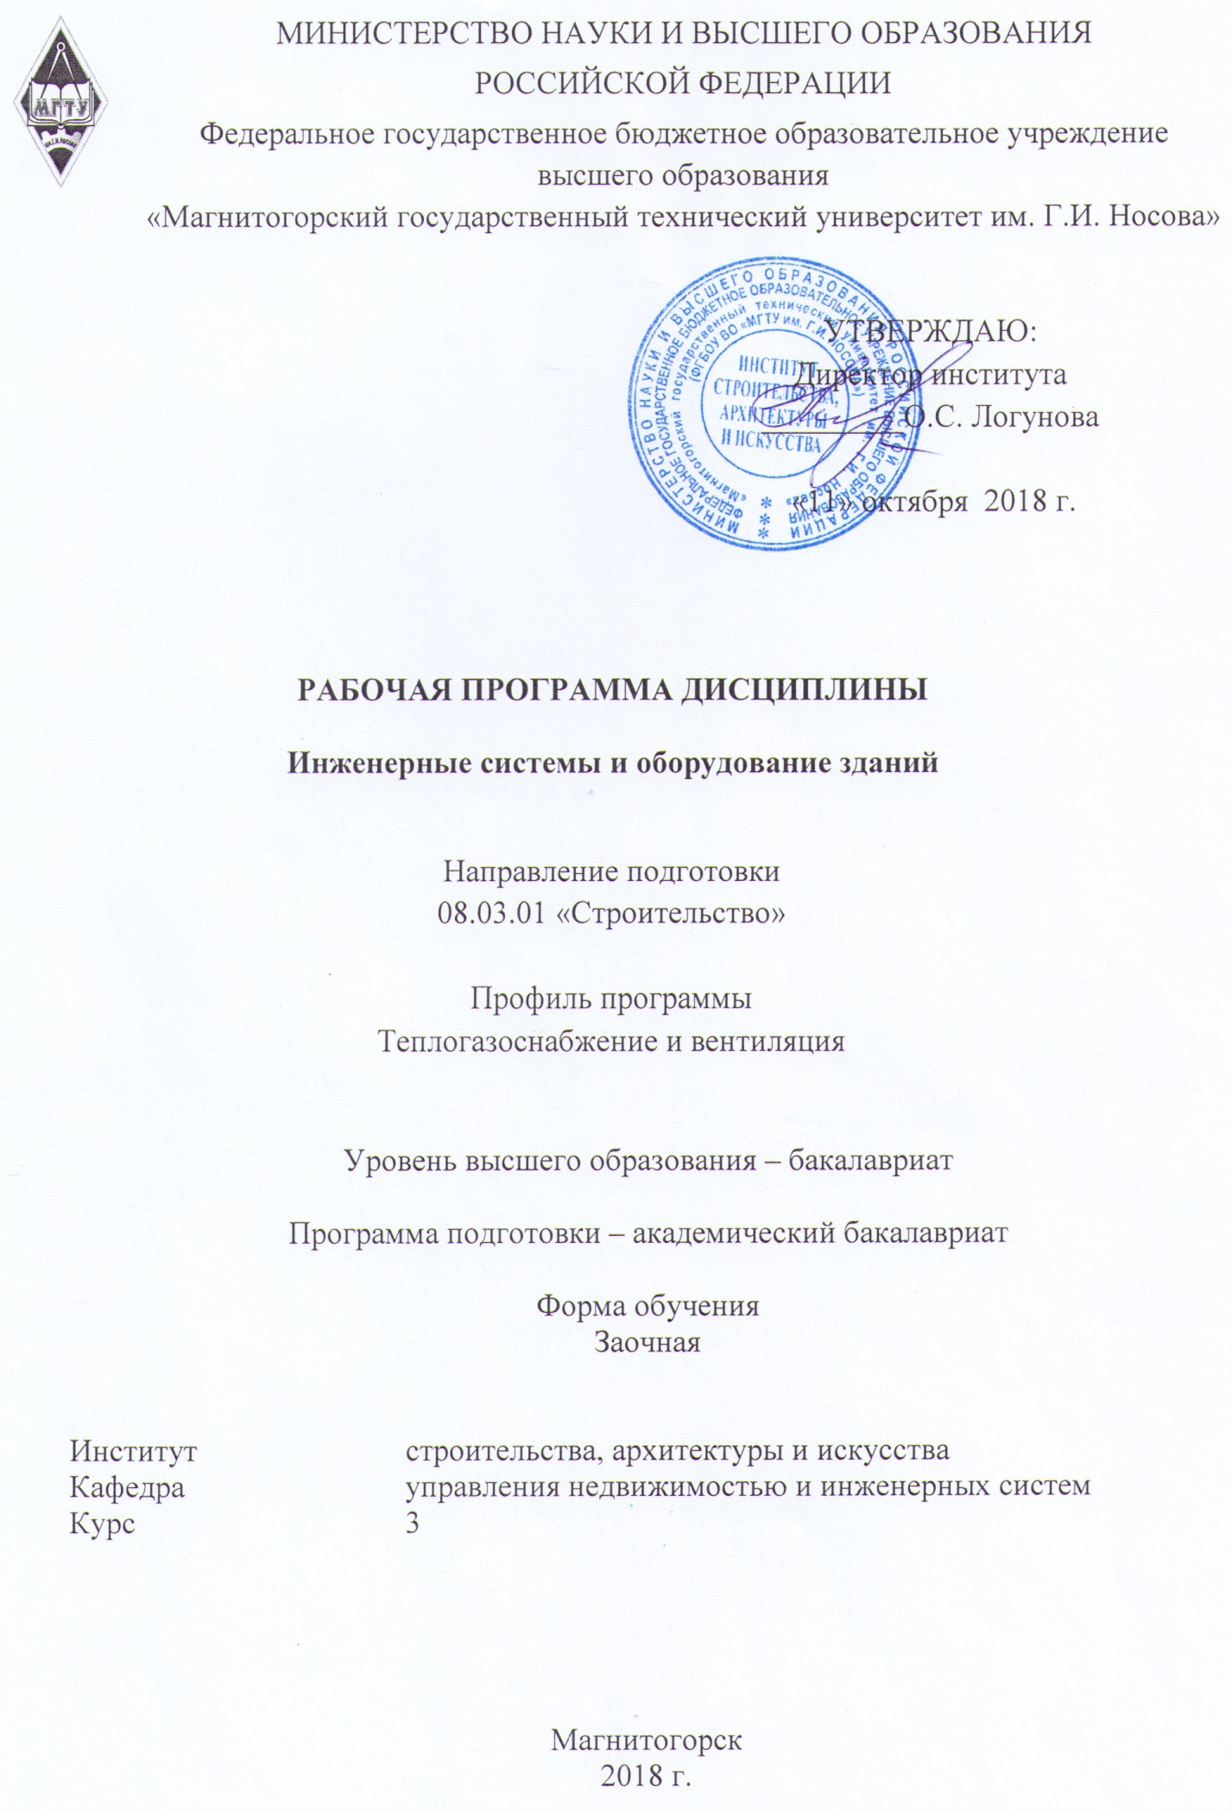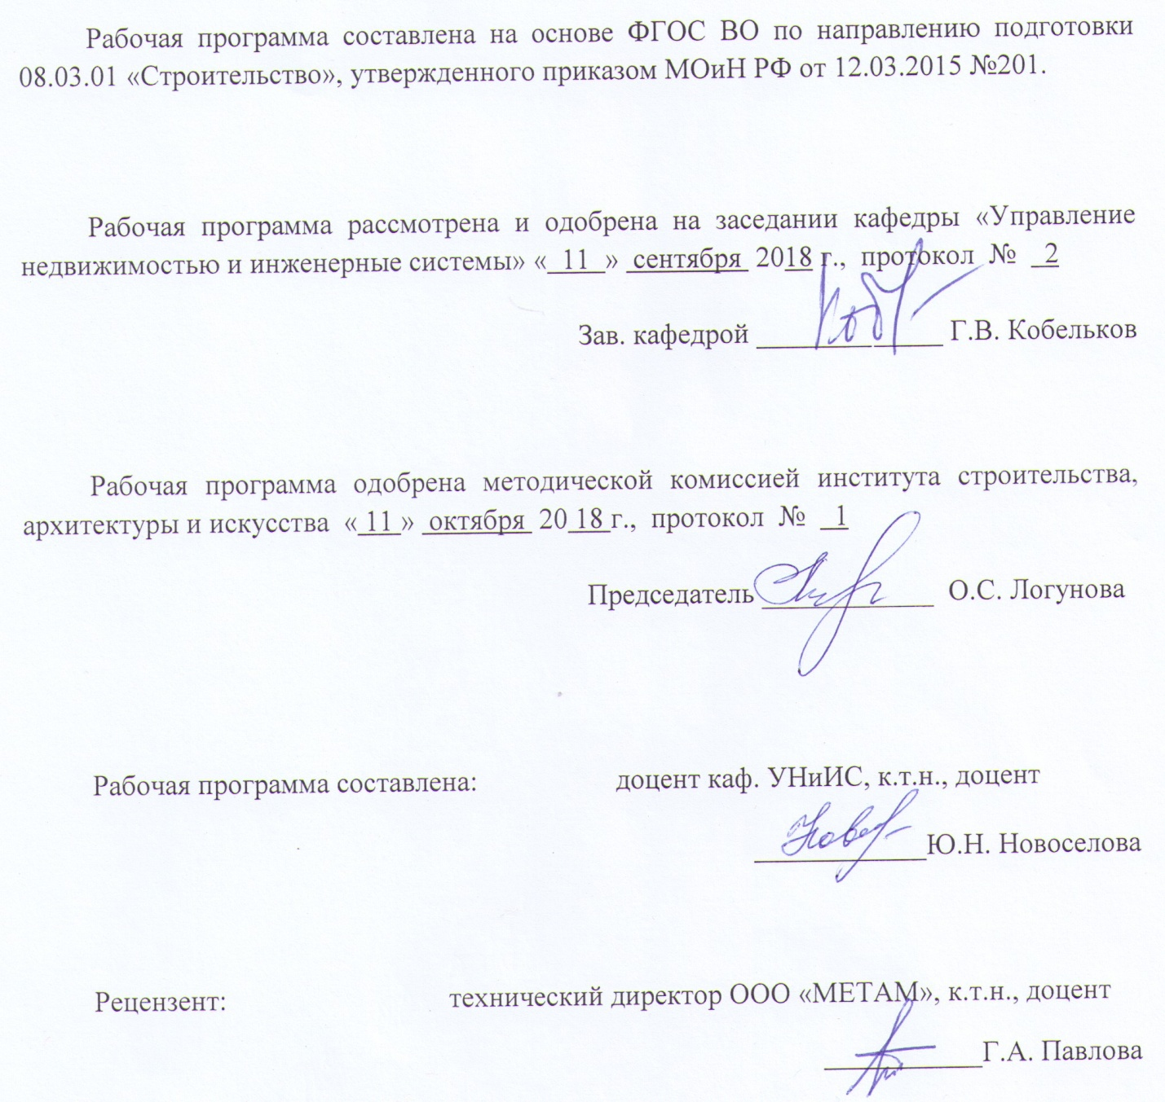

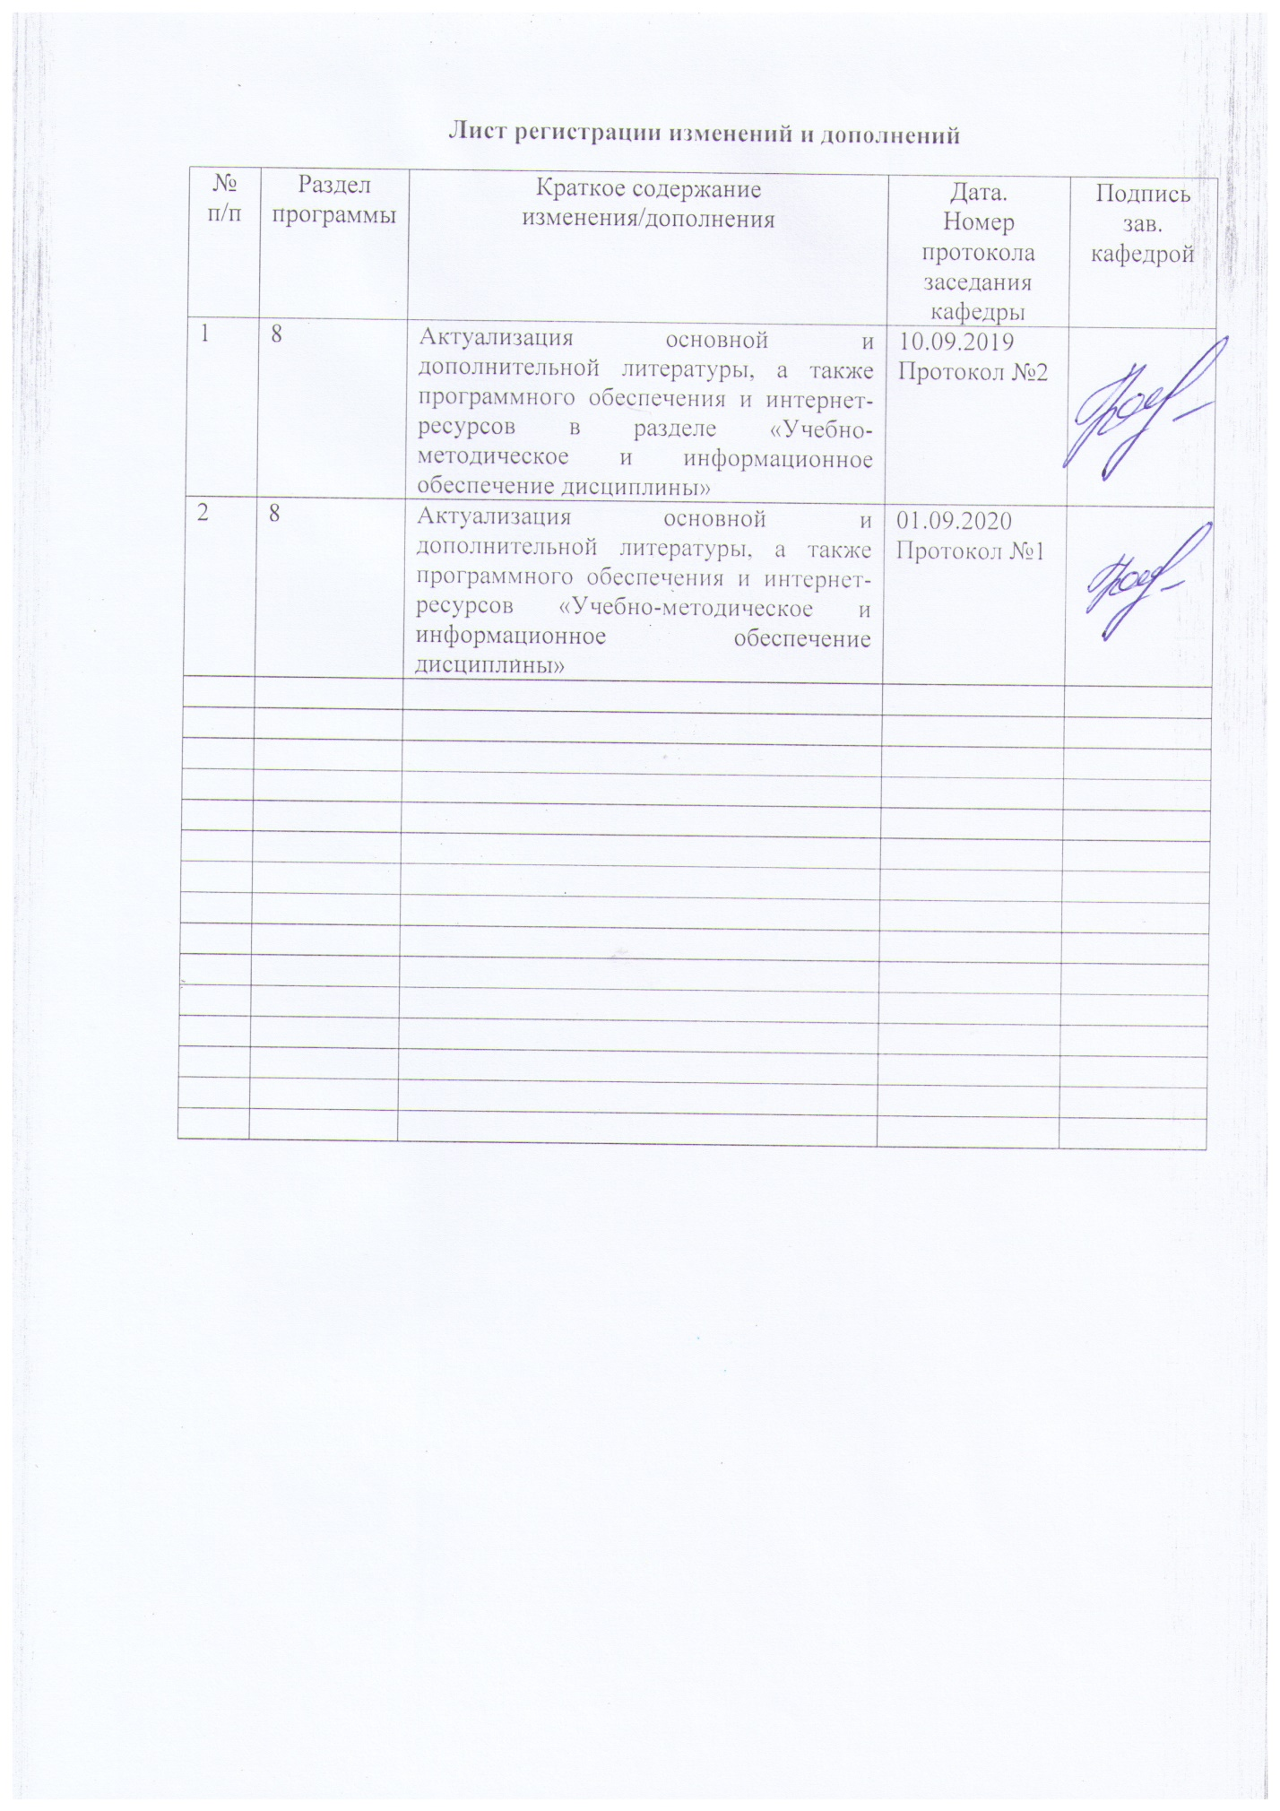

# **1 Цели освоения дисциплины**

Целью освоения дисциплины «Инженерные системы и оборудование зданий» является формирование у обучающихся знаний в области теории и практики водо и теплообеспечения зданий и сооружений, представляющих основу инженерного обеспечения объектов строительства.

# **2 Место дисциплины в структуре образовательной программы**

Дисциплина Б1.Б.21 «Инженерные системы и оборудование зданий» входит в базовую часть образовательной программы

Изучение дисциплины базируется на знаниях, умениях и навыках, приобретенных студентами в ходе изучения дисциплин:

* **математика**:дифференциальное и интегральное исчисления, вероятность и статистика, элементарная теория вероятностей, модели случайных процессов, статистические методы обработки экспериментальных данных;
* **информатика:** общая характеристика процессов сбора, передачи, обработки и накопления информации; модели решения функциональных и вычислительных задач; алгоритмизация и программирование; базы данных; компьютерная графика;
* **начертательная геометрия и компьютерная графика**: числовые отметки; пересечения в аксонометрии; черчение: техника черчения и геометрические построения; ГОСТы; ЕСКД; машиностроительные и архитектурно-строительные чертежи; машинная графика: методы и средства машинной графики;

Знания и умения студентов, полученные при изучении дисциплины «Инженерные системы и оборудование зданий» необходимы при дальнейшем изучении таких дисциплин, как «Использование нетрадиционных источников энергии», «Энергосбережение в системах ТГВ», «Отопление», «Вентиляция», «Газоснабжение» и при выполнении выпускной квалификационной работы.

# 3 Компетенции обучающегося, формируемые в результате освоения дисциплины и планируемые результаты обучения

В результате освоения дисциплины «Инженерные системы и оборудование зданий» обучающийся должен обладать следующими компетенциями:

|  |  |  |  |  |
| --- | --- | --- | --- | --- |
| Структурный элемент компетенции | Планируемые результаты обучения | | | |
| **ПК-1 – обладает знанием нормативной базы в области инженерных изысканий, принципов проектирования зданий, сооружений, инженерных систем и оборудования, планировки и застройки населенных мест** | | | | |
| Знать | | | - основные понятия и определения в области проектирования систем водоснабжения;  - основные требования нормативных документов в области проектирования систем водоснабжения;  - законы и методы расчета систем и водоснабжения;  - основные принципы проектирования систем водоснабжения и водоотведения | |
| Уметь | | | - применять навыки проектирования систем водоснабжения;  - применять научно-техническую информацию, отечественный и зарубежный опыт в области проектирования современных систем водоснабжения;  - определять нагрузки потребителей, строить температурный график регулирования в сетях, пьезометрический график систем водоснабжения;  - пользоваться методами решения инженерных задач по расчету систем и сетей водоснабжения | |
| Владеть | | | - методиками и практическими навыками проектирования и изысканий систем водоснабжения с самостоятельным выбором решений;  - навыками решения инженерных задач, связанных с расчетами систем и сетей водоснабжения;  - основами современных методов расчета систем водоснабжения | |
| **ПК-8 владением технологией, методами доводки и освоения технологических процессов строительного производства, эксплуатации, обслуживания зданий, сооружений, инженерных систем, производства строительных материалов, изделий и конструкций, машин и оборудования** | | | |
| Знать | | - конструктивные элементы систем водоснабжения;  - основные методы и принципы проектирования систем водоснабжения с выбором эффективных решений;  - основные требования нормативных документов в области проектирования систем водоснабжения | |
| Уметь | | - проводить технико-экономическое обоснование проектных решений;  - применять навыки проектирования систем водоснабжения с учетом технических условий и требований нормативных документов;  - обосновывать принятые инженерные решения | |
| Владеть | | - основными методами проектирования систем водоснабжения в соответствии с техническим заданием;  - практическими навыками проектирования систем водоснабжения;  - навыками проведения технико-экономического обоснования принятых проектных решений | |
| **ОПК-2 обладает способностью выявить естественнонаучную сущность проблем, возникающих в ходе профессиональной деятельности, привлечь их для решения соответствующий физико-математический аппарат** | | | |
| Знать | | - нормы расходов в системах водоснабжения и водоотведения, соответствующую нормативную документацию | |
| Уметь | | - вести расчеты с привлечением существующих программных методов расчета | |
| Владеть | | - методикой проектирования и расчета современных систем водоснабжения и водоотведения | |

# **4 Структура и содержание дисциплины**

Общая трудоемкость дисциплины составляет 6 зачетных единиц 216 акад. часа, в том числе:

– контактная работа – 15,1 акад. часов:

– аудиторная – 14 акад. часов;

– внеаудиторная – 1,1 акад. часов

– самостоятельная работа – 193,1 акад. часов;

– подготовка к зачету – 7,8 акад. часа

| Раздел/ тема  дисциплины | Курс | Аудиторная  контактная работа  (в акад. часах) | | | Самостоятельная работа (в акад. часах) | Вид самостоятельной  работы | Форма текущего контроля успеваемости и  промежуточной аттестации | Код и структурный  элемент  компетенции |
| --- | --- | --- | --- | --- | --- | --- | --- | --- |
| лекции | лаборат.  занятия | практич. занятия |
| 1. Общие понятия о системах водоснабжения |  |  |  |  |  |  |  |  |
| 1.1 Введение. Назначение, структура и основные функциональные звенья систем водосноснабжения.. Классификация систем теплоснабжения. | 3 | 0,25 |  |  | 5 | Поиск дополнительной информации по заданной теме (работа с библиографическим материалами, справочниками, каталогами, словарями, энциклопедиями). | Устный опрос | ПК-1 - зув |
| 1.2 Требования к качеству воды. Источники водоснабжения. Категории водопотребителей. | 3 | 0,25 |  |  | 5 | Поиск дополнительной информации по заданной теме (работа с библиографическим материалами, справочниками, каталогами, словарями, энциклопедиями). | Устный опрос | ПК-1 - зув |
| 1.3. Удельные расходы и нормы водопотребления. Характеристика природных источников водоснабжения. | 3 | 0,5 |  |  | 5 | Самостоятельное изучение учебной литературы | Устный опрос | ПК-1 - зув |
| **Итого по разделу** | 3 | 1 |  |  | 15 |  |  |  |
| 2. Системы горячего водоснабжения |  |  |  |  |  |  |  |  |
| 2.1. Классификация систем горячего водоснабжения. Конструктивное решение систем горячего водоснабжения и области применения различных схем. | 3 | 0,5 |  |  | 5 | Самостоятельное изучение учебной литературы | Устный опрос | ПК-1 - зув |
| 2.2. Расчет расходов теплоты и теплоносителя на горячее водоснабжение. Графики расходов горячей воды. Аккумулирование тепловой энергии. Подбор баков-аккумуляторов. | 3 | 0,5 |  |  | 5 | Поиск дополнительной информации по заданной теме (работа с библиографическим материалами, справочниками, каталогами, словарями, энциклопедиями). | Устный опрос | ПК-1 - зув |
| 2.3.Устройство,типы и конструкции водоподогревателей .Методы расчета и подбора. Оборудование абонентского ввода: водомеры, насосы. | 3 | 0,5 |  | 2  1И | 5 | Самостоятельное изучение учебной литературы.  Выполнение АПР | Консультации | ПК-1 - зув |
| **Итого по разделу** | 3 | 1,5 |  | 2  1И | 15 |  | Устный опрос |  |
| 3. Внутренний водопровод |  |  |  |  |  |  |  |  |
| 3.1. Классификация систем внутреннего водопровода. | 3 | 0,25 |  |  | 10 | Подготовка к практическому занятию | Устный опрос | ПК-1 – зув |
| 3.2. Монтаж, испытание и эксплуатация систем внутреннего водопровода | 3 | 0,25 |  | 2  2И | 10 | Самостоятельное изучение учебной литературы.  Выполнение контрольной работы | Устный опрос | ПК-1 – зув |
| **Итого по разделу** | 3 | 0,5 |  | 2  2И | 20 |  |  |  |
| 4. Водоотведение. |  |  |  |  |  |  |  |  |
| 4.1. Выбор системы водоотведения. Классификация. Основные элементы систем водоотведения. | 3 | 0,2 |  |  | 10 | Самостоятельное изучение учебной литературы. Выполнение АПР | Контроль выполнения АПР | ПК-1 – зув |
| 4.2. Канализация: наружные сети и сооружения. | 3 | 0,3 |  |  | 5 | Поиск дополнительной информации по заданной теме (работа с библиографическим материалами, справочниками, каталогами, словарями, энциклопедиями). | Устный опрос | ПК-1 – зув |
| 4.3. Очистные сооружения канализации. | 3 | 0,5 |  |  | 6,4 | Самостоятельное изучение учебной литературы | Устный опрос | ПК-8 – зув  ОПК-2 - зув |
| **Итого по разделу** | 3 | 1 |  |  | 26,4 | Выполнение АПР | Устный опрос. Контроль выполнения АПР |  |
| **Итого по разделу** | **3** | **4** |  | **4**  **2И** | 71,4 |  | **Зачет** |  |
| 5.Внутренняя канализация зданий.. |  |  |  |  |  |  |  |  |
| 5.1. Основные элементы внутренней канализации. Классификация систем внутренней канализации.. | 3 | 0,2 |  |  | 10 | Самостоятельное изучение учебной литературы. | Устный опрос | ПК-8 – зув  ОПК-2 - зув |
| 5.2. Основные принципы проектирования систем внутренней канализации. Нормативная документация. Расчет выпуска. | 3 | 0,1 |  |  | 10 | Поиск дополнительной информации по заданной теме (работа с библиографическим материалами, справочниками, каталогами, словарями, энциклопедиями). | Устный опрос | ПК-8 – зув  ОПК-2 - зув |
| **Итого по разделу** | 3 | 0,3 |  |  | 20 |  |  |  |
| 6. Дворовая канализация. | 3 |  |  |  |  |  |  |  |
| 6.1. Проектирование внутридворовой канализации. Нормы проектирования Методы расчета. | 3 | 0,1 |  | 0,5  0,5И | 15 | Поиск дополнительной информации по заданной теме (работа с библиографическим материалами, справочниками, каталогами, словарями, энциклопедиями). |  | ПК-8 – зув  ОПК-2 - зув |
| 6.2 Построение профиля внутриквартальной канализации. | 3 | 0,1 |  | 0,5  0,5И | 15 | Подготовка к практическому занятию. Выполнение АПР | Контроль выполнения АПР | ПК-8 – зув  ОПК-2 - зув |
| **Итого по разделу** | 3 | 0,2 |  | 1  1И | 30 |  |  |  |
| 7. Гидравлический расчет системы холодного водоснабжения . | 3 |  |  |  |  |  |  |  |
| 7.1 Построение аксонометрической схемы системы внутреннего холодного водопровода здания | 3 | 0,2 |  |  | 8 | Подготовка к практиче-скому занятию. Выполне-ние АПР | Контроль выполнения АПР | ПК-1 – зув |
| 7.2.. Задачи и методика гидравлического расчета системы холодного водопровода. | 3 | 0,2 |  | 0,5 | 7 | Подготовка к практическому занятию. Самостоятельное изучение учебной литературы | Устный опрос | ПК-1 – зув |
| 7.3. Предварительный и окончательный этапы гидравлического расчета. Справочные данные для расчета | 3 | 0,1 |  | 1  0,5И | 10 | Подготовка к практическому занятию. | Контроль выполнения АПР | ПК-8 – зув  ОПК-2 - зув |
| **Итого по разделу** | 3 | 0,5 |  | 1,5  0,5И | 25 |  |  |  |
| 8. Гидравлический расчет системы горячего водоснабжения . | 3 |  |  |  |  |  |  |  |
| 8.1 Построение аксонометрической схемы системы внутреннего горячего водопровода здания | 3 | 0,2 |  |  | 7 | Поиск дополнительной информации по заданной теме (работа с библиографическим материалами, справочниками, каталогами, словарями, энциклопедиями). | Устный опрос | ПК-1 – зув |
| 8.2.. Задачи и методика гидравлического расчета системы горячего водопровода. Определение секундных и циркуляционных расходов. | 3 | 0,2 |  | 0,5 | 8 | Самостоятельное изучение учебной литературы | Устный опрос | ПК-1 – зув |
| 8.3. Предварительный и окончательный этапы гидравлического расчета. Справочные данные для расчета | 3 | 0,1 |  | 1  0,5И | 10 | Самостоятельное изучение учебной литературы  Выполнение АПР | Контроль выполнения АПР | ПК-8 – зув  ОПК-2 - зув |
| **Итого по разделу** | 3 | 0,5 |  | 1,5  0,5И | 25 | Поиск дополнительной информации по заданной теме (работа с библиографическим материалами, справочниками, каталогами, словарями, энциклопедиями). | Устный опрос |  |
| 9. Трубопроводы систем водоснабжения и водоотведения. | 3 |  |  |  |  |  |  |  |
| 9.1. Трубопроводы внутренней и внешней канализации. Используемые материалы.  . | 3 | 0,2 |  |  | 10 | Самостоятельное изучение учебной литературы | Устный опрос | ПК-1 – зув |
| 9.2. Трубопроводы систем водоснабжения. Основные требования. | 3 | 0,3 |  |  | 11,7 | Поиск дополнительной информации по заданной теме (работа с библиографическим материалами, справочниками, каталогами, словарями, энциклопедиями). | Консультация | ПК-1 – зув |
| **Итого по разделу** | 3 | 0,5 |  |  | 21,7 |  |  |  |
| **Итого по дисциплине** | **3** | **6** |  | **8**  **4И** | 193,1 |  | **Зачет с оценкой** | ПК-1 – зув  ПК-8 – зув  ОПК-2 - зув |

# 5 Образовательные и информационные технологии

Реализация компетентностного подхода предусматривает использование в учебном процессе активных и интерактивных форм проведения занятий в сочетании с внеаудиторной работой с целью формирования и развития профессиональных навыков обучающихся.

При обучении студентов дисциплине «Инженерные системы и оборудование зданий» следует осуществлять следующие образовательные технологии:

1. **Традиционные образовательные технологии**. Учебные занятия с использованием традиционных технологий проводятся в формах:

- информационной лекции;

- практического занятия, посвященного освоению конкретных умений и навыков по предложенному алгоритму;

2. **Технологии проблемного обучения**. С использованием этой технологии проводятся практические занятия в форме практикума;

3. **Технологии проектного обучения**. Выполнение контрольной работы направлено на установление целей и задач, формулировку ожидаемых результатов, определение принципов и методик решения поставленных задач, планирование хода работы, поиск доступных и оптимальных ресурсов, презентацию результатов работы;

4. **Информационно-коммуникационные образовательные технологии.**  Формы учебных занятий, проводимых с использованием информационно-коммуникационных технологий:

- лекция-визуализация;

- практическое занятие в форме презентации.

# 6 Учебно-методическое обеспечение самостоятельной работы обучающихся

По дисциплине «Инженерные системы и оборудование зданий» предусмотрена аудиторная и внеаудиторная самостоятельная работа обучающихся.

Аудиторная самостоятельная работа студентов предполагает решение задач на практических занятиях.

**Примерные аудиторные практические работы (АПР):**

**АПР №1 « Системы горячего водоснабжения».**

Охарактеризуйте схему горячего водоснабжения:

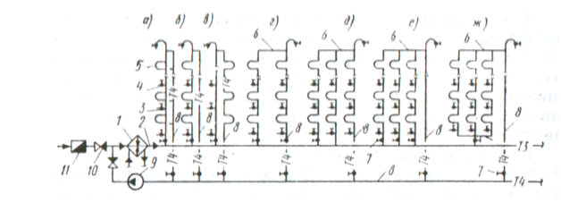

**АПР №2 «элементы систем холодного водопровода»**

1. Назовите элементы системы согласно порядковому номеру

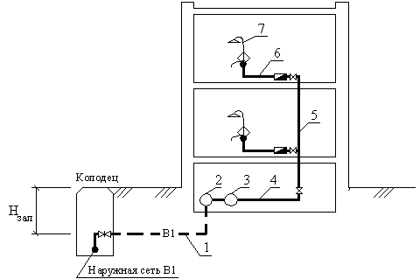

**АПР №3 «Системы водоотведения»**

Охарактеризуйте основные элементы городской канализации согласно указанному на рисунке номеру

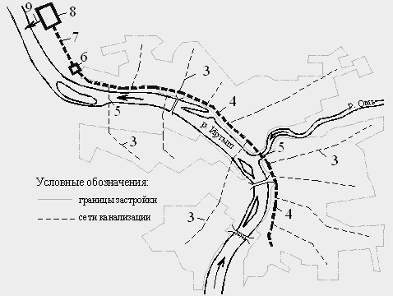

Внеаудиторная самостоятельная работа обучающихся осуществляется в виде:

- изучения литературы по соответствующему разделу с проработкой материала

- поиска дополнительной информации по заданной теме (работа с библиографическим материалами, справочниками, каталогами, словарями, энциклопедиями);

- подготовки к практическим занятиям

- выполнения контрольной работы.

Практическая работа выполняется обучающимся самостоятельно под руководством преподавателя. При выполнении обучающийся должен показать свое умение работать с нормативным материалом и другими литературными источниками, а также возможность систематизировать и анализировать фактический материал и самостоятельно творчески его осмысливать.

Примерный перечень тем контрольных работ и пример задания представлены в разделе 7 «Оценочные средства для проведения промежуточной аттестации».

# Оценочные средства для проведения промежуточной аттестации

**а) Планируемые результаты обучения и оценочные средства для проведения промежуточной аттестации:**

| Структурный элемент  компетенции | Планируемые результаты обучения | Оценочные средства |
| --- | --- | --- |
| **ПК-1** – обладает знанием нормативной базы в области инженерных изысканий, принципов проектирования зданий, сооружений, инженерных систем и оборудования, планировки и застройки населенных мест | | |
| Знать | Основные понятия и определения в области проектирования систем водоснабжения. Основные требования нормативных документов в области проектирования систем водоснабжения. Законы и методы расчета систем и сетей водоснабжения. Основные принципы проектирования систем водоснабжения и водоотведения. | **Теоретические вопросы:**   1. Природные источники централизованных систем водоснабжения, основные требования к ним.   2. Происхождение, условия залегания и формирования подземных вод.  3. Искусственное обогащение запасов подземных вод.  4. Поверхностные источники водоснабжения, их виды.  5. Характеристика качества природных вод.  6. Влияние хозяйственной деятельности людей на состояние источников водоснабжения.  7. Зоны санитарной охраны.  8. Система водоснабжения и ее основные элементы.  9. Схемы водоснабжения населенных пунктов из поверхностных и подземных источников.  10. Классификация систем водоснабжения.  11. Системы пожаротушения.  12. Основные виды потребления воды. |
| Уметь | Применять навыки проектирования систем водоснабжения. Применять научно-техническую информацию, отечественный и зарубежный опыт в области проектирования современных систем водоснабжения. Пользоваться методами решения инженерных задач по расчету систем и сетей водоснабжения | **Примерные практические задания:**  1. Определите вероятность действия приборов Р в жилом пятиэтажном здании, где на типовом этаже 3 двухкомнатные квартиры с кухнями, оборудованными мойками и со стандартными раздельными санузлами (туалет, ванна и раковина). Нормативный секундный расход 0,2л/с, часовой расход 5,6л/с  2. Определите общее количество санитарно-технических приборов в пятиэтажном здании, если на этаже располагаются две трехкомнатные и две двухкомнатные квартиры, в каждой санузлы оборудованы ванной, раковиной и унитазом. Кухня оборудована мойкой. Рассчитайте вероятность действия приборов в здании. |
| Владеть | - методиками и практическими навыками проектирования и изысканий систем водоснабжения с самостоятельным выбором решений;  - навыками решения инженерных задач, связанных с расчетами систем и сетей водоснабжения;  - основами современных методов расчета систем водоснабжения | Пример задания для зачета  1. Проект системы холодного водопровода трехэтажного жилого здания в городе Пермь . План типового этажа в строительном каталоге. 2. рассчитать требуемый напор 3. подобрать необходимые диаметры трубопровода. 4. Выполнить гидравлический расчет трубопроводов системы водоснабжения 5. На планах типового этажа и чердака нанести элементами систем водоснабжения 6. Начертить схемы системы холодного водоснабжения |
| **ПК-8 владением технологией, методами доводки и освоения технологических процессов строительного производства, эксплуатации, обслуживания зданий, сооружений, инженерных систем, производства строительных материалов, изделий и конструкций, машин и оборудования** | | |
| Знать | - конструктивные элементы систем водоснабжения;  - основные методы и принципы проектирования систем водоснабжения с выбором эффективных решений;  - основные требования нормативных документов в области проектирования систем водоснабжения | **Теоретические вопросы:**   1. Нормы водопотребления для хозяйственно-питьевых, производственных, противопожарных целей, для полива. 2. Определение расчетных суточных, часовых, секундных расходов воды. 3. Коэффициенты суточной и часовой неравномерности. 4. Режим водопотребления в течение суток. Ступенчатый и интегральный график водопотребления. 5. Режим работы насосных станций I и II подъемов, очистных и водозаборных сооружений. 6. Определение регулирующей и противопожарной емкостей водонапорных башен. 7. Определение емкости резервуаров чистой воды. 8. Основные требования, предъявляемые к водопроводным сетям, водоводам, их классификация. 9. Тупиковые и кольцевые сети. расположение водонапорной башни на сети. 10. Трассировка водоводов, магистральных линий, распределительной сети. Зоны санитарной охраны водоводов. 11. Расчетные участки сети. Равномерно распределенные, сосредоточенные, удельные, путевые, узловые, транзитные и расчетные расходы. 12. Экономичные диаметры трубопроводов. 13. Определение диаметров труб по расчетным формулам и таблицам. 14. Определение потерь напора в трубопроводах. Таблицы для гидравлического расчета водопроводных труб. 15. Расчетная схема тупиковой (разветвленной) сети. 16. Порядок гидравлического расчета сети. Определение диаметров трубопроводов, потерь напора на участках. |
| Уметь | - проводить технико-экономическое обоснование проектных решений;  - применять навыки проектирования систем водоснабжения с учетом технических условий и требований нормативных документов;  - обосновывать принятые инженерные решения | **Примерные практические задания:**  1. Определите необходимость в повысительном насосе, если диктующим прибором является смеситель раковины на кухне, геометрическая высота расположения диктующего прибора 15м, потери напора по длине 9м, на трение 3м, гидравлическое сопротивление счетчика 0,5  Гарантированный напор в городской сети 43м. Определите требуемый напор.  2. Необходимо выбрать правильный ответ:  2.1.Водосчетчик подбирается из условия:  а) средне часовой расход воды не должен быть больше эксплуатационного расхода счетчика выбранного калибра  а) средне часовой расход воды должен быть больше эксплуатационного расхода счетчика выбранного калибра  а) средне часовой расход воды не должен быть равен эксплуатационному расходу счетчика выбранного калибра  2.2.Запорная арматура в системе водоснабжения в зданиях до 5 этажей устанавливается:  а) в основании стояков, на ответвлениях магистралей и на поквартирных разводках  б) в основании стояков и на поквартирных разводках  в) только на поквартирных разводках  . |
| Владеть | - основными методами проектирования систем водоснабжения в соответствии с техническим заданием;  - практическими навыками проектирования систем водоснабжения;  - навыками проведения технико-экономического обоснования принятых проектных решений | .Пример АПР: 1. Согласно заданной схеме определить тип системы горячего водоснабжения и дать обоснование выбору той или иной системы .  http://ing-seti.ru/wp-content/uploads/253f81525b54_F22D/image.png  2. Запроектировать систему горячего водоснабжения жилого здания в климатических условий города Челябинск. План типового этажа и разрез здания в строительном каталоге. |
| **ОПК-2 обладает способностью выявить естественнонаучную сущность проблем, возникающих в ходе профессиональной деятельности, привлечь их для решения соответствующий физико-математический аппарат** | | |
| Знать | - нормы расходов в системах водоснабжения и водоотведения, соответствующую нормативную документацию | Теоретические вопросы:  1. Гидравлическая увязка в сети   2. Характерные режимы работы сети.  3. Расчет водоводов на случай максимального водопотребления, транзита, пожара, аварии.  4. Вычисление пьезометрических и свободных напоров в сети при всех режимах работы.  5. Определение высоты водонапорной башни и напора насосов.  6. Зонные системы водоснабжения, их экономическое обоснование.  7. Водопроводные трубы и их соединения.  8. Защита металлических труб от коррозии.  9. Глубина заложения труб.  10. Запорно-регулирующая, предохранительная, водоразборная арматура.  11. Колодцы, камеры, дюкеры на сетях и водопроводах.  12. Трубчатые и шахтные колодцы.  13. Лучевые и горизонтальные водозаборы. Каптаж ключей.  14. Выбор типа сооружений для забора подземных вод.  15. Выбор места расположения водозабора.  16. Водозаборные сооружения берегового и руслового типа.  17. Сифонные, плавучие, передвижные водозаборы.  18. Ковшовые и инфильтрационные водоприемные сооружения.  19. Водозаборы из водохранилищ, морей, озер и горных рек.  20. Требования к качеству воды для хозяйственно питьевых целей и для производственных нужд.  21. Методы обработки природных вод.  22. Технологические процессы обработки воды.  23. Основные технологические схемы.  24. Водоочистные установки заводского изготовления типа "Струя" и "Влага".  25. Сущность процесса коагуляции. Коагулянты. |
| Уметь | - вести расчеты с привлечением существующих программных методов расчета | Примерные практические задания: 1. Согласно представленной схеме используя соответствующие методики, подобрать диаметры трубопровода на участках, вычислить вероятность действия приборов и требуемый напор в системе.  2. Согласно заданию определить месторасположение дворовой канализационной сети, выстроить профиль внутридворовой канализации |
| Владеть | - методикой проектирования и расчета современных систем водоснабжения и водоотведения | .Пример АПР: 1. Запроектировать систему водоотведения, рассчитать уклоны, подобрать требуемые диаметры, сделать спецификацию.    2. Построить профиль внутридворовой канализации |

**б) Порядок проведения промежуточной аттестации, показатели и критерии оценивания:**

Промежуточная аттестация по дисциплине «Инженерные системы и оборудование зданий » включает теоретические вопросы, позволяющие оценить уровень усвоения обучающимся знаний, степень сформированности умений и владений. Проводится в форме зачета, зачета с оценкой, в форме выполнения контрольной работы.

**Показатели и критерии оценивания зачета:**

– на оценку **«зачтено»** – обучающийся демонстрирует достаточный уровень сформированности компетенций: основные знания, умения освоены не менее чем на 50%, но допускаются незначительные ошибки, неточности, затруднения при аналитических операциях, переносе знаний и умений на новые, нестандартные ситуации.

– на оценку **«не зачтено»** – обучающийся демонстрирует знания не более 40% теоретического материала, допускает существенные ошибки, не может показать интеллектуальные навыки решения простых задач.

**Показатели и критерии оценивания зачета с оценкой:**

– на оценку **«отлично»** (5 баллов) – обучающийся демонстрирует высокий уровень сформированности компетенций, всестороннее, систематическое и глубокое знание учебного материала, свободно выполняет практические задания, свободно оперирует знаниями, умениями, применяет их в ситуациях повышенной сложности.

– на оценку **«хорошо»** (4 балла) – обучающийся демонстрирует средний уровень сформированности компетенций: основные знания, умения освоены, но допускаются незначительные ошибки, неточности, затруднения при аналитических операциях, переносе знаний и умений на новые, нестандартные ситуации.

– на оценку **«удовлетворительно»** (3 балла) – обучающийся демонстрирует пороговый уровень сформированности компетенций: в ходе контрольных мероприятий допускаются ошибки, проявляется отсутствие отдельных знаний, умений, навыков, обучающийся испытывает значительные затруднения при оперировании знаниями и умениями при их переносе на новые ситуации.

– на оценку **«неудовлетворительно»** (2 балла) – обучающийся демонстрирует знания не более 20% теоретического материала, допускает существенные ошибки, не может показать интеллектуальные навыки решения простых задач.

– на оценку **«неудовлетворительно»** (1 балл) – обучающийся не может показать знания на уровне воспроизведения и объяснения информации, не может показать интеллектуальные навыки решения простых задач.

# 8 Учебно-методическое и информационное обеспечение дисциплины

**а) Основная литература**

1. Новоселова, Ю. Н. Инженерные системы и оборудование зданий : учебное пособие. Ч. 1. Водоснабжение и водоотведение / Ю. Н. Новоселова, Ю. А. Морева ; МГТУ. - Магнитогорск : МГТУ, 2018. - 1 электрон. опт. диск (CD-ROM). - Загл. с титул. экрана. - URL: <https://magtu.informsystema.ru/uploader/fileUpload?name=3724.pdf&show=dcatalogues/1/1527713/3724.pdf&view=true> (дата обращения: 14.05.2020). - Макрообъект. - Текст : электронный. - Сведения доступны также на CD-ROM.

2. Новоселова, Ю. Н. Инженерные системы и оборудование зданий : учебное пособие. Ч. 2. Отопление и вентиляция / Ю. Н. Новоселова, Ю. А. Морева ; МГТУ. - Магнитогорск : МГТУ, 2018. - 1 электрон. опт. диск (CD-ROM). - Загл. с титул. экрана. - URL: <https://magtu.informsystema.ru/uploader/fileUpload?name=3725.pdf&show=dcatalogues/1/1527714/3725.pdf&view=true> (дата обращения: 14.05.2020). - Макрообъект. - Текст : электронный. - Сведения доступны также на CD-ROM.

**б) Дополнительная литература**

|  |
| --- |
| 1. Новоселова, Ю. Н. Основы теории надежности систем ТГСВ, водоснабжения и водоотведения : учебное пособие / Ю. Н. Новоселова ; МГТУ, каф. ТГВиВВ. - Магнитогорск, 2009. - 47 с. : ил., табл. - URL: |
| <https://magtu.informsystema.ru/uploader/fileUpload?name=246.pdf&show=dcatalogues/1/1060192/246.pdf&view=true> (дата обращения: 14.05.2020). - Макрообъект. - Текст : электронный. - Имеется печатный аналог.  2. Моргунов, К. П. Гидравлика : учебник / К. П. Моргунов. — Санкт-Петербург : Лань, 2014. — 288 с. — ISBN 978-5-8114-1735-3. — Текст : электронный // Лань : электронно-библиотечная система. — URL: <https://e.lanbook.com/book/51930> (дата обращения: 14.09.2020). — Режим доступа: для авториз. пользователей. | |

**в) Методические указания**

1. Голяк, С. А. Водоснабжение и водоотведение с основами гидравлики : учебно-методическое пособие / С. А. Голяк, М. С. Уляков, В. С. Подкорытова ; МГТУ. - Магнитогорск : МГТУ, 2015. - 1 электрон. опт. диск (CD-ROM). - Загл. с титул. экрана. - URL: <https://magtu.informsystema.ru/uploader/fileUpload?name=1527.pdf&show=dcatalogues/1/1124241/1527.pdf&view=true> (дата обращения: 14.05.2020). - Макрообъект. - Текст : электронный. - Сведения доступны также на CD-ROM.

**г) Программное обеспечение и Интернет-ресурсы**

|  |  |  |
| --- | --- | --- |
| Наименование ПО | № договора | Срок действия лицензии |
| MS Windows 7 Professional(для классов) | Д-1227-18 от 08.10.2018 | 11.10.2021 |
| MS Office 2007 Professional | № 135 от 17.09.2007 | бессрочно |
| 7Zip | свободно распространяемое ПО | бессрочно |
| FAR Manager | свободно распространяемое ПО | бессрочно |
| Браузер Yandex | свободно распространяемое ПО | бессрочно |
| Браузер Mozilla Firefox | свободно распространяемое ПО | бессрочно |
| Adobe Reader | свободно распространяемое ПО | бессрочно |

**Профессиональные** **базы** **данных** **и** **информационные** **справочные** **системы**

|  |  |  |  |
| --- | --- | --- | --- |
|  | Название курса | Ссылка |  |
|  | Электронная база периодических изданий East View Information Services, ООО «ИВИС» | https://dlib.eastview.com/ |  |
|  |  |
|  | Национальная информационно-аналитическая система – Российский индекс научного цитирования (РИНЦ) | URL: https://elibrary.ru/project_risc.asp |  |
|  | Поисковая система Академия Google (Google Scholar) | URL: https://scholar.google.ru/ |  |
|  | Информационная система - Единое окно доступа к информационным ресурсам | URL: http://window.edu.ru/ |  |
|  | Российская Государственная библиотека. Каталоги | https://www.rsl.ru/ru/4readers/catalogues/ |  |
|  | Электронные ресурсы библиотеки МГТУ им. Г.И. Носова | http://magtu.ru:8085/marcweb2/Default.asp |  |

|  |  |  |  |
| --- | --- | --- | --- |
|  | Международная наукометрическая реферативная и полнотекстовая база данных научных изданий «Web of science» | http://webofscience.com |  |
|  | Международная реферативная и полнотекстовая справочная база данных научных изданий «Scopus» | http://scopus.com |  |
|  | Международная база полнотекстовых журналов Springer Journals | http://link.springer.com/ |  |
|  | Международная коллекция научных протоколов по различным отраслям знаний Springer Protocols | http://www.springerprotocols.com/ |  |
|  | Международная база научных материалов в области физических наук и инжиниринга SpringerMaterials | http://materials.springer.com/ |  |
|  | Международная база справочных изданий по всем отраслям знаний SpringerReference | http://www.springer.com/references |  |

**9 Материально-техническое обеспечение дисциплины**

Материально-техническое обеспечение дисциплины включает:

| Тип и название аудитории | Оснащение аудитории |
| --- | --- |
| Лекционная аудитория | Мультимедийные средства хранения, передачи и представления информации (интерактивная доска в комплекте с проектором и компьютером) |
| Лекционная аудитория | Демонстрационные стенды, плакаты, наглядные пособия |
| Аудитории для самостоятельной работы: компьютерные классы; читальные залы библиотеки | Персональные компьютеры с пакетом MS Office, выходом в Интернет и с доступом в электронную информационно-образовательную среду университета |
| Аудитория для групповых индивидуальных консультаций, текущего контроля и промежуточной аттестации | Демонстрационные стенды, плакаты, наглядные пособия |
| Помещения для хранения и профилактического обслуживания учебного оборудования | Стеллажи, шкафы, инструменты и станок для обслуживания учебного оборудования |